Jueves
11
de mayo

Sexto de Primaria
Geografía

Educación y Salud en el mundo

Aprendizaje esperado: reconoce diferencias socioeconómicas en el mundo, a partir de producto interno bruto (PIB) por habitante, empleo, escolaridad y salud.

Énfasis: distingue las diferencias socioeconómicas entre países representativos del mundo por escolaridad y salud.

¿Qué vamos a aprender?

Aprenderas a reconocer diferencias socioeconómicas en el mundo, a partir del producto interno bruto (PIB) por habitante, empleo, escolaridad y salud, todo ello centrándote en comparar diferencias distinguir las diferencias socioeconómicas entre países representativos.

¿Qué hacemos?

En esta sesión vas a reconocer diferencias socioeconómicas en el mundo, a partir del producto interno bruto (PIB) por habitante, empleo, escolaridad y salud. Al respecto, quizá hayas escuchado en las noticias que muchas niñas no asisten a la escuela.

El día de hoy se dará inicio con la historia de Malala Yousafzai, lee con atención.

Había una vez una niña que adoraba ir a la escuela. Su nombre es Malala. Ella vivía en un valle en Pakistán, un país que se ubica en Asia. Un día un grupo de hombres armados tomaron el control del valle y atemorizaron a la población con sus armas; les prohibieron a las niñas ir a la escuela. Mucha gente no estaba de acuerdo, pero creía que lo más seguro era resguardar a sus hijas en casa.

Malala pensó que era muy injusto y empezó a quejarse de ello en internet. Amaba tanto ir a la escuela que un día hizo una declaración en televisión.

La educación les da poder a las mujeres. Los talibanes están cerrando las escuelas para niñas porque no quieren que las mujeres tengan poder.

Días después, Malala se subió al autobús escolar, de pronto, dos hombres pararon el autobús y se subieron.
¿Quién de ustedes es Malala?

Cuando sus amigas voltearon a verla, los hombres le dispararon en la cabeza.

Por fortuna, la llevaron de inmediato al hospital y no murió. Cuando se recuperó dijo:

Creyeron que las balas nos silenciarían, pero fallaron, tomemos nuestros libros y nuestros lápices. Son nuestras armas más poderosas. Una niña, una maestra, un libro y un lápiz pueden cambiar el mundo.

Malala es la persona más joven que ha recibido el Premio Nobel de la Paz.

Es una historia que provoca varias emociones, tristeza por la situación de Malala y otras niñas que no podían continuar estudiando, aunque les gustaba tanto; pero alegría porque al final, después de todo lo que pasó, logró estudiar y ayudar a otras niñas, además, dejó un legado con esa frase que dice que con un lápiz pueden cambiar el mundo.

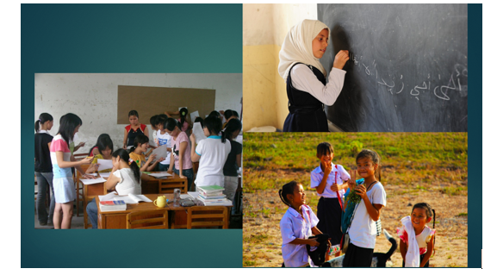

La historia de Malala es solo un reflejo de la situación de viven muchas niñas y niños en el mundo, los cuales, por diversas circunstancias, no pueden acceder a una educación de calidad.
La educación es un derecho, ya que es fundamental en el desarrollo de las personas, pues favorece la movilidad socioeconómica ascendente, lo que es clave para salir de la pobreza. En 2018 se calculó que alrededor de 260 millones de niñas y niños en el mundo no asistían a la escuela, lo que representaba cerca de una quinta parte de la población mundial de ese grupo de edad.

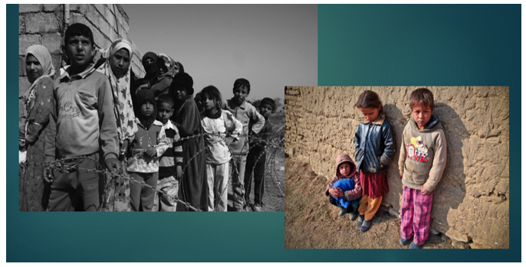

Se calcula que aproximadamente la mitad de todos los niños, niñas y adolescentes de todo el mundo que asisten a la escuela no están alcanzando los estándares mínimos de competencia en lectura y matemáticas, lo que los pone en desventaja con el resto del mundo.

Analiza algunos datos relacionados con la escolaridad, existen muchas formas de medir el logro académico, una de ellas es utilizar instrumentos como pueden ser las evaluaciones internacionales como PISA, TIMSS, PIRLS Y PIACC, y también evaluaciones regionales como LLECE, PASEC y SACMEQ. Estas pruebas están determinando ciertos niveles de aprendizaje de los estudiantes en los que se evalúan aproximadamente 100 países en lectura, matemáticas y ciencias, entre otros.

Revisa una gráfica, en este caso verás la prueba de PISA, que es el Programa para la Evaluación Internacional de Alumnos.

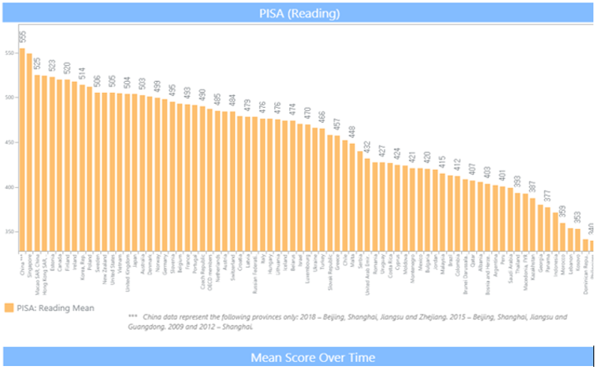

Puedes observar que destacan en las gráficas los países de: China, 555, Singapur, 549, Estonia, 523, Canadá, 520, Finlandia, 520, Irlanda, 518, Corea, 514, Polonia, 512, y en el caso de México, 420

Estas evaluaciones dan un panorama de la situación en un periodo determinado y en un sector de la población, pero se debe considerar que hay muchos factores que intervienen, por lo que no es posible hacer comparación entre países. Otro indicador acerca de la escolaridad es el relacionado con la terminación de los estudios, de acuerdo con los niveles de primario, secundario y terciario.

Revisa las siguientes gráficas para verlo con más detalle. En este caso se trata de China, puedes observar que a medida que disminuye la edad de la población es evidente que las personas tienen mayores niveles de escolaridad terminados, así como que las mujeres cada vez se han ido incorporando a la escuela, ya que en la población de entre 60 y 64 años es notorio que casi el 5% de las mujeres no tiene escolaridad, esto lo puedes identificar con color rojo; a diferencia de la población de entre 25 y 29 años que presenta.

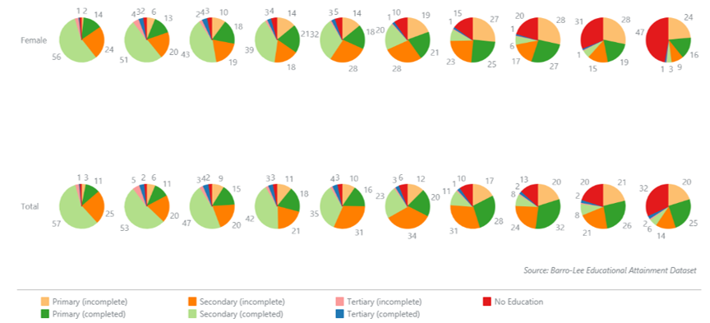

Qué interesante ver cómo cada vez se tiene mayor escolaridad, especialmente entre las generaciones más jóvenes.

La gráfica es del año 2000. Ahora observa la gráfica que corresponde a 2010 identifica cómo ha cambiado.

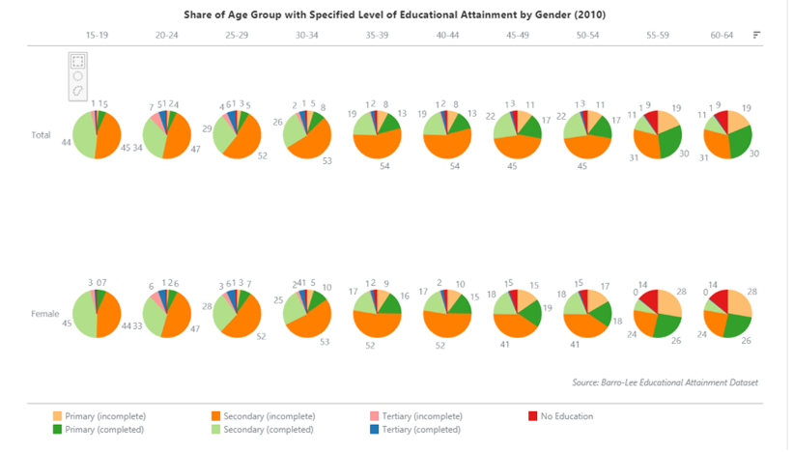

Puedes observar que el color rojo ha disminuido, lo que representa que la población, en este caso las mujeres, han tenido oportunidades para completar los distintos niveles educativos.

¿Se tiene información de lo qué pasa en Pakistán? Que es el país de donde es la historia de Malala. ¿Qué ha pasado en ese país?

Revisa el caso de Pakistán, de acuerdo con la simbología que se identifica en el caso de China, ¿Qué colores crees que destaquen en las gráficas?

Los rojos, como en las primeras gráficas de China, porque son las personas que no tienen acceso a la educación, y, como se observó en la historia de Malala, parece que tampoco tienen las mujeres acceso a la educación.

Observa la siguiente gráfica.

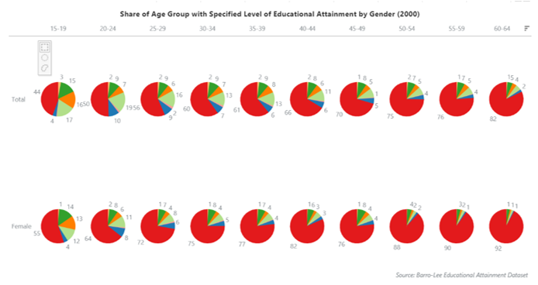

Observa que lamentablemente predomina el color rojo pero esta gráfica corresponde al 2000 ahora observa otra gráfica del año 2010 observar que, si bien todavía se ve el color rojo, también ha disminuido, lo que refleja que se han proporcionado mayores oportunidades para que las mujeres puedan acceder a otros niveles educativos, también en Pakistán.

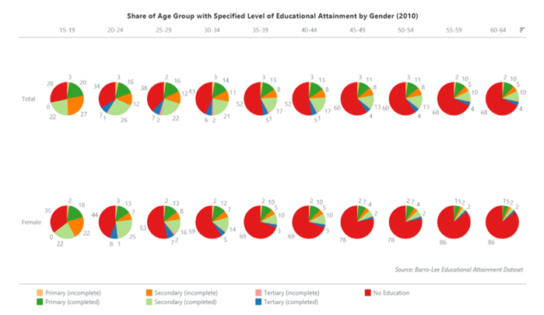

Poco a poco se van reflejando en los datos las modificaciones que han realizado algunos países a través de las políticas educativas.

¿Y en el caso de México?
Revisa qué ha pasado con el tiempo en 2010 como puedes observar, la proporción de mujeres que acceden y pueden completar el nivel superior, indicado con el color azul, ha aumentado en México. En México todavía se identifica una proporción de mujeres que no tuvieron acceso a la educación, sobre todo la población mayor de 45 años, sin embargo, también puedes observar que ya hay una mayor proporción de mujeres que han completado el nivel medio superior que en la gráfica se observa con el color verde claro.
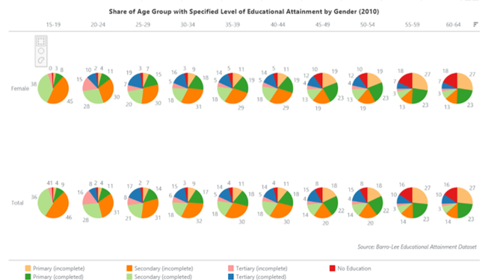

¿Hay algún país que tenga menos color rojo y más azul, que es el del nivel medio superior?

Para terminar, con este indicador, observa el siguiente caso, se trata de Canadá.

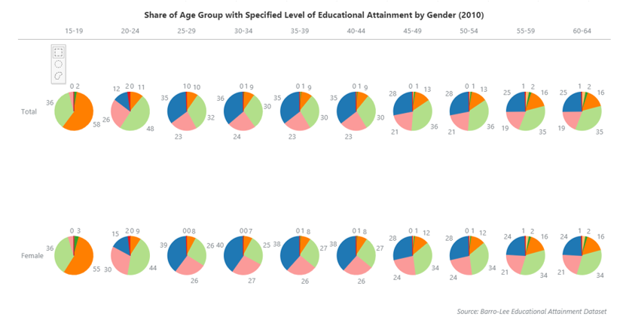

En las gráficas, como puedes observar, se representan las oportunidades de acceso de la población a la educación, lo que les permite completar niveles superiores, como puedes identificar con el color azul.

¿Y las niñas y niños que no pueden asistir a la escuela por falta de recursos, ¿Qué pueden hacer? ¿De quién es la responsabilidad?
Ese dato tiene que ver con otro indicador que se refiere a la inversión de cada país en la educación. Como has estudiado anteriormente, toda la riqueza de un país se puede medir a través del PIB, y este PIB se utiliza para invertir en servicios que mejoran la calidad de vida de la población como la educación.

Revisa las gráficas para hacer una comparación sobre la inversión de los países respecto a la escolaridad de su población.

Como puedes observar en la gráfica, los países que tienen mayor inversión son algunos que se han identificado con los mayores niveles terminados de escolaridad, por ejemplo, Canadá, Finlandia y Australia, que son países que tienen mayor inversión del PIB en educación.

Otro aspecto son las políticas, como has observado algunos países como China y Corea del Sur han logrado modificar sus condiciones económicas gracias a las políticas que dieron impulso a la educación, lo que puede verse reflejado en los niveles de escolaridad que se identificaron en las gráficas y en los resultados de PISA.

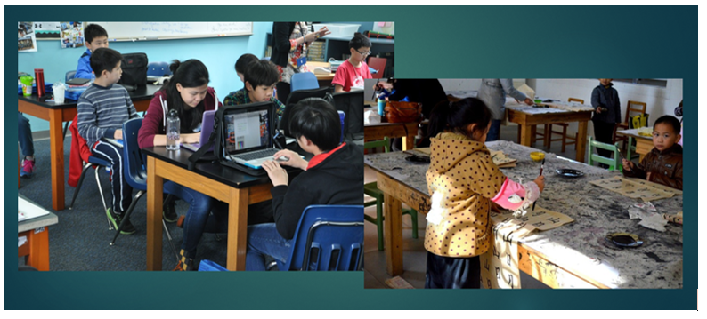

El acceso a la educación es un derecho, por lo que los países han buscado distintas opciones para proporcionar oportunidades y que todas las niñas y todos los niños continúen sus estudios y evitar el abandono escolar.

Un problema que se ha presentado en esta pandemia por COVID-19, ha sido incorporar a la escuela a todas las niñas y los niños.

El cierre temporal de las escuelas afectó a un gran porcentaje de los estudiantes del mundo, ya que la escuela además del servicio educativo proporciona otros como la provisión de alimentos para sus alumnos. Por ello, muchos países han implementado diversas estrategias para continuar proporcionando el servicio de alimentación y para llevar la educación a los hogares a través de diversos medios.

Muchos países han elaborado programas para atender la emergencia y otros han fortalecido programas existentes de educación a distancia, con los que ya contaban, como Aprende en Casa.

Se pueden mencionar algunos casos de ciertos países que han utilizado internet, televisión, radio y plataformas digitales como: Arabia Saudita, Argentina, Croacia, China, Chipre, Egipto, Emiratos Árabes Unidos, Estados Unidos, Francia, Grecia, Italia, Japón, México, Portugal República de Corea, Costa Rica, España, República Islámica de Irán, República de Corea, Ruanda, Senegal, Perú, Tailandia y Vietnam, entre otros. Además, se está tratando de mantener la comunicación entre maestros, alumnos y padres de familia.

Qué importante es conocer las estrategias que han implementado algunos países. La implementación de estrategias para que las niñas y los niños continúen con su educación es fundamental para el desarrollo de las personas y el desarrollo de los países, ya que, por lo general, hay una correlación entre la escolaridad y capacitación de la población con el desarrollo económico y la calidad de vida.

La salud es importante, y también forma parte del tema de hoy: Educación y Salud en el mundo.

Existe una relación entre la escolaridad y la salud. Se ha observado que las familias en las que las madres han recibido educación, incluso que tienen solo educación primaria, sus hijos tienen más probabilidades de sobrevivir que los hijos de madres sin educación. Al respecto, continúa con este otro aspecto que es la salud, para eso disponte a conocer lo que ha manifestado una de las organizaciones internacionales más reconocidas relacionadas con la salud.

Garantizar una cobertura sanitaria universal sin empobrecimiento forma la base para lograr los objetivos sanitarios así expuestos en los Objetivos de Desarrollo Sostenible ODS. La Salud para todos' debe ser el centro de gravedad de los esfuerzos para lograr todos los ODS, porque cuando las personas están sanas, sus familias, comunidades y países se benefician, pero aún tenemos un largo camino por recorrer. Alrededor de 400 millones de personas uno de cada diecisiete ciudadanos del mundo no tienen acceso a servicios sanitarios esenciales”.

De acuerdo con las palabras que acabas de leer, el acceso a los servicios de salud es fundamental para el bienestar de las personas y el desarrollo de las comunidades.

Para conocer lo relacionado con la salud también vas a analizar gráficas. Vas a conocer algunos indicadores como la inversión del PIB en salud de algunos países y la esperanza de vida. Se debe asegurar que todas las personas reciban los servicios de salud sin tener que poner en riesgo su patrimonio, sobre todo considerando las poblaciones más pobres.

En un informe de 2013 se señala que había aproximadamente 400 millones de personas que carecían de acceso a los servicios sanitarios esenciales. ¿Quiénes crees que sean las personas que se encuentren en mayor desventaja?

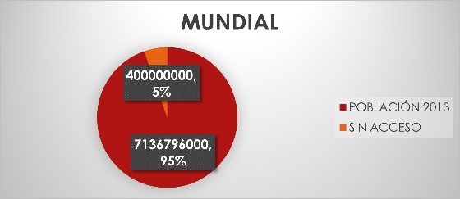

Podrían ser las personas más pobres, las niñas, los niños y las mujeres, también hay que considerar a los habitantes de las zonas rurales y los grupos minoritarios, la falta de servicios sanitarios gratuitos de calidad incrementa la pobreza.

Lo importante es que todas las personas reciban los servicios sanitarios que necesitan, pero sin que pasen por problemas para pagarlos.

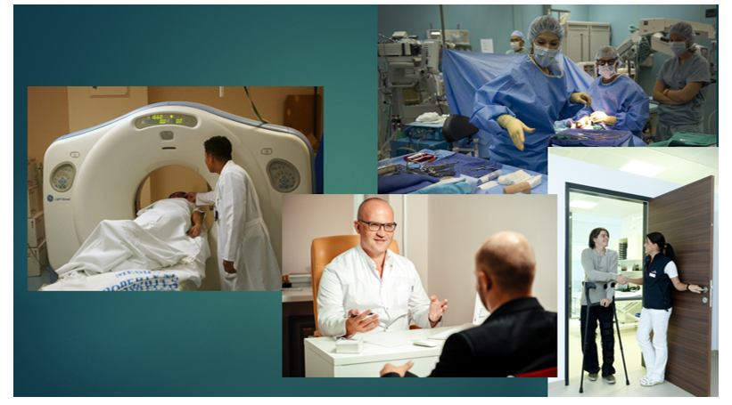

Para que una comunidad o un país pueda alcanzar la cobertura sanitaria universal se deben cumplir varios requisitos: Tener un sistema de salud sólido, contar con un sistema de financiación de los servicios de salud, acceso a medicamentos y tecnologías esenciales; así como personal sanitario bien capacitado.

Los servicios sanitarios cuestan dinero pues, de alguna manera, hay que pagar a los médicos, las enfermeras, las medicinas y los hospitales, y muchas personas no tienen acceso a los servicios gratuitos.

En algunos lugares las familias han tenido que gastar hasta el 40% del ingreso en la atención sanitaria. En un estudio se menciona que los desembolsos sanitarios situaron a 100 000 familias de Kenia y Senegal por debajo del umbral de la pobreza en sólo un año. La misma suerte corrieron cerca de 290 000 familias en Sudáfrica.

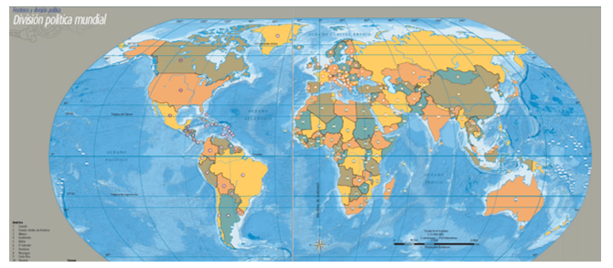

Si se lograra la cobertura sanitaria, muchas familias se podrían ver beneficiadas. Lo que además se vería reflejado en la calidad de vida, ya que podría disminuir la mortalidad materna e infantil, al recibir la atención adecuada por parte del personal capacitado, así como vacunas, medicamentos, y tratamientos, información para prevenir enfermedades y para mantener la salud.

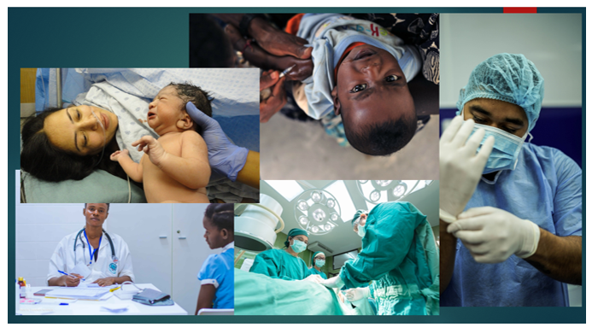

El acceso a los servicios sanitarios permite a las personas ser más productivas y contribuir más activamente al bienestar de sus familias y comunidades, además, asegura que los niños y niñas puedan asistir a la escuela y aprender.

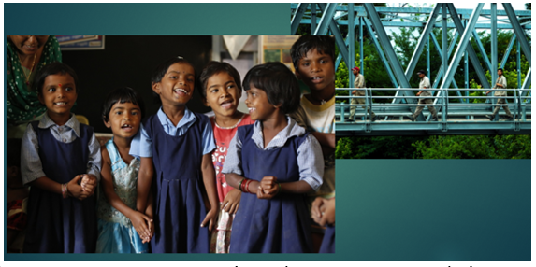

Revisa la gráfica siguiente para conocer los datos acerca del gasto en salud del PIB, en algunos países.

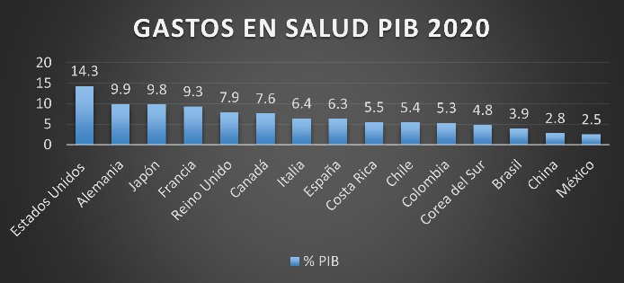

El título dice Gastos en salud PIB 2020 empezando de izquierda a derecha puedes identificar a Estados Unidos con 14.3%, Alemania con 9.9%, Japón con 9.8%, Francia con 9.3%, Reino Unido con 7.9%, Canadá con 7.6%, Italia con 6.4%, España con 6.3%, Costa Rica con 5.5%, Chile con 5.4%, Colombia con 5.3%, Corea del Sur con 4.8%, Brasil con 3.9%, China con 2.8% y México con 2.5%

De acuerdo con la Organización Panamericana de la Salud, los países con mayores mejoras en cuanto a la cobertura universal presentan un gasto en salud del 6% de su PIB. Observa el siguiente video.

- Video 1
https://www.youtube.com/watch?v=G7Tk-wFOCrY&list=PL_W2CEvi5ZV82gI2vi88GcOUb5DFK8HQI&index=4

Como te pudiste dar cuenta las condiciones de salud son un reflejo de las condiciones económicas de la población, por lo que para poder mejorar la salud es indispensable que se atiendan otros aspectos, todo ello forma parte de la calidad de vida.

Que importante es contar con servicios médicos gratuitos para que todas las personas tengan acceso a la salud.

¿Si un país no gasta en educación o en salud su PIB, podrá hacer algo la población para cuidar su salud?

En ocasiones la comunidad se organiza y logra grandes cosas. Este caso sucedió en un país de Sudamérica, se trata de una comunidad indígena que ante la situación que se está viviendo relacionada con la pandemia, en la que estaba aumentando el número de contagios y fallecimientos en la comunidad debido al COVID-19 y al ver que el gobierno del país no actuaba, decidieron cerrar el paso a sus aldeas, ante esto, compraron las vacunas, para asegurar a su población, y lograron vacunar a todos en la comunidad y evitar contagios y más fallecimientos.
Como pudiste darte cuenta hay una relación muy importante entre la escolaridad y la salud.

El reto de hoy:

Reflexiona acerca de la importancia que tienen la educación y la salud en el mundo y respecto de la relación que existe entre ambas. Platica sobre este tema con tus familiares. Pregunta sobre los servicios de salud que hay en tu comunidad y los servicios educativos que existen. Registra sus respuestas en tu cuaderno.

Si te es posible, consulta otros libros o materiales para saber más sobre el tema.

¡Buen trabajo!

Gracias por tu esfuerzo.

Para saber más:
Lecturas

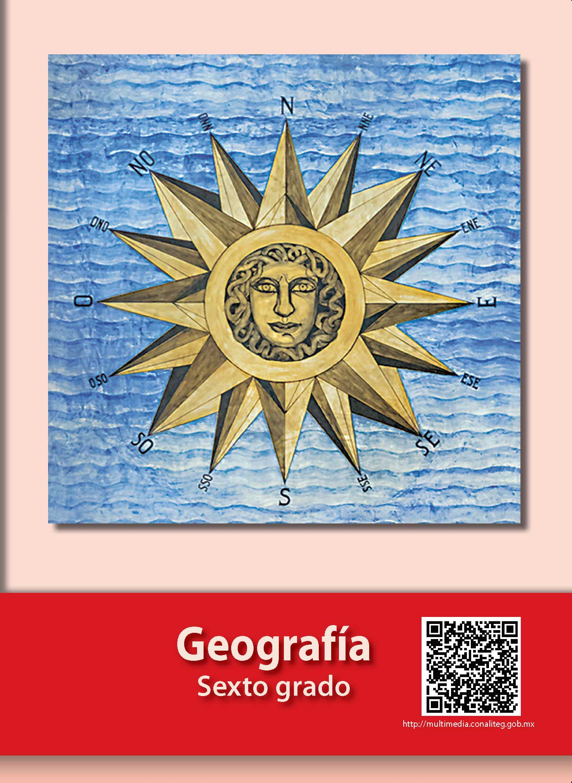
https://libros.conaliteg.gob.mx/20/P6GEA.htm

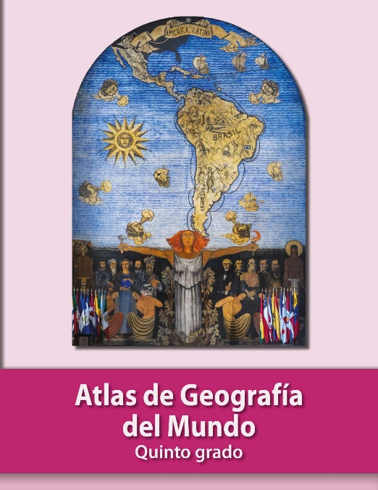
https://libros.conaliteg.gob.mx/P5AGA.htm?#page/1

